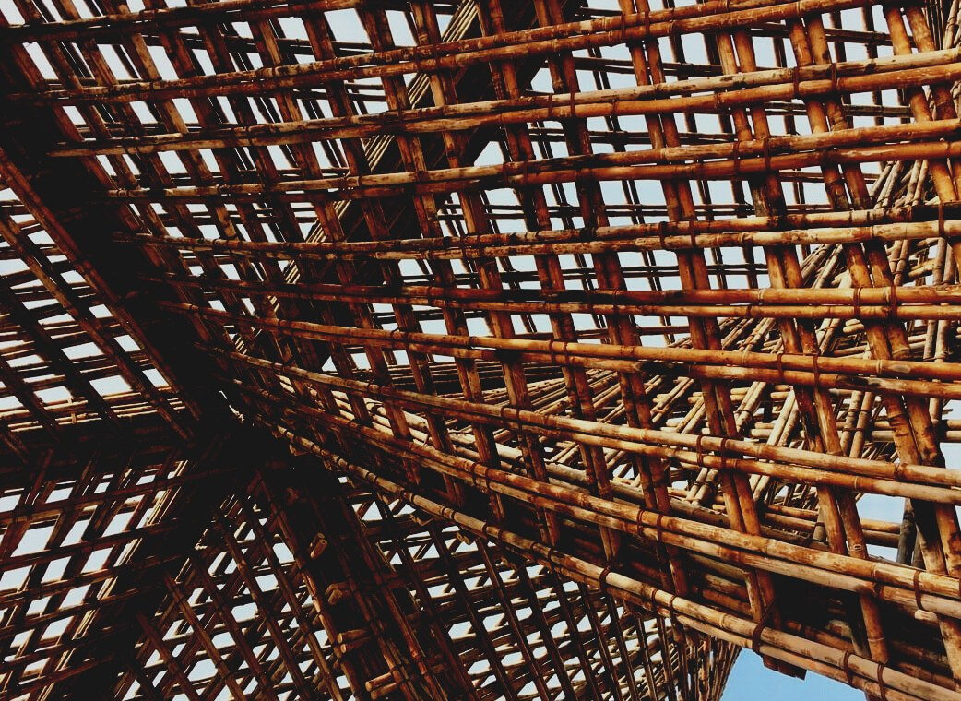

UPWOOD

Βελτίωση δεξιοτήτων των τεχνιτών, οικοδομικών εργασιών, στις μεθόδους ξύλινων κατασκευών για ενεργειακά κτήρια

UPWOOD

*Up-skilling construction workers in wood construction methods for energy-efficient buildings*

*construction workers in wood construction methods for energy-efficient buildings*

*methods for energy-efficient buildings*

UPWOOD

*Up-skilling construction workers in wood construction methods for energy-efficient buildings*

*methods for energy-efficient buildings*

UPWOOD

*Up-skilling construction workers in wood construction methods for energy-efficient buildings*

*truction methods for energy-efficient buildings*

UPWOOD

*Up-skilling construction workers in wood construction methods for energy-efficient buildings*

*methods for energy-efficient buildings*

UPWOOD

*Up-skilling construction workers in wood construction methods for energy-efficient buildings*

*methods for energy-efficient buildings*

UPWOOD

*Up-skilling construction workers in wood construction methods for energy-efficient buildings*

*methods for energy-efficient buildings*

UPWOOD

*Up-skilling construction workers in wood construction methods for energy-efficient buildings*

**ΕΚΠΑΙΔΕΥΤΙΚΟ ΥΛΙΚΟ**

1Η ΜΑΘΗΣΙΑΚΗ ΕΝΟΤΗΤΑ

Μάθημα 3o: Διαθεσιμότητα και φιλικότητα προς το περιβάλλον του ξύλου ως οικοδομικό υλικό

**ΠΕΡΙΕΧΟΜΕΝΑ**

1. ΕΙΣΑΓΩΓΗ 2

2. ΣΗΜΕΙΩΣΕΙΣ ΔΙΑΛΕΞΗΣ 3

2.1. Τα δάση και βιώσιμη δασοκομία στις χώρες της κοινοπραξίας 3

2.2. Συστήματα πιστοποίησης στις χώρες της κοινοπραξίας 5

2.3. Είδη ξύλου που χρησιμοποιούνται ως δομική ξυλεία 6

2.4. Δομικά υλικά κτιρίων-γενικά στοιχεία 7

2.5. Σύνοψη των κολλημένων ξύλινων δομικών υλικών 10

2.5.1. Υλικά βασισμένα στη ξυλεία 11

2.5.2. Ξύλινα Πάνελ 14

2.5.2.1. Υλικά με βάση το καπλαμά 14

2.5.2.2. Υλικά με βάση τα σωματίδια ξύλου 17

2.5.2.3. Υλικά με βάση τις ξύλινες ίνες 19

2.5.3. Μερικές ιδιότητες υλικών με βάση το ξύλο 19

2.5.4. Σύνθετα υλικά με βάση το ξύλο 20

2.5.4.1 Δοκός τύπου I 21

2.5.4.2. Μονωμένο Δομικό Πάνελ 21

2.5.4.3. Κηρήθρα 21

2.5.4.4. DendroLight 22

2.5.4.5. Σύνθετα Ξύλου-Πλαστικού 23

2.5.4.6. Δομική Σύνθετη Ξυλεία (SCL) 23

2.5.4.7. Παράλληλων σειρών ξυλεία 23

2.5.4.8. Τοποθετημένες σε στρώματα σειρές Ξυλείας (LSL) 24

2.5.5. Συστήματα δομικών πάνελ 24

2.5.5.1. LIGNATUR 24

2.5.5.2. Kerto-Ripa® 25

2.5.5.3. LIGNO 25

2.5.5.4. KIELSTEG 26

3. ΠΑΡΑΠΟΜΠΕΣ 27

# ΕΙΣΑΓΩΓΗ

**Ένα κυβικό μέτρο ξύλου κατά την περίοδο καλλιέργειας του, απορροφά έναν τόνο επιβλαβούς διοξειδίου του άνθρακα και απελευθερώνει 0,7 τόνους οξυγόνου και αρχίζει να λειτουργεί όταν η ξυλεία ξεπεράσει τα είκοσι χρόνια (Εικ.1.48.) (**[www.lvm.lv](http://www.lvm.lv)**)**

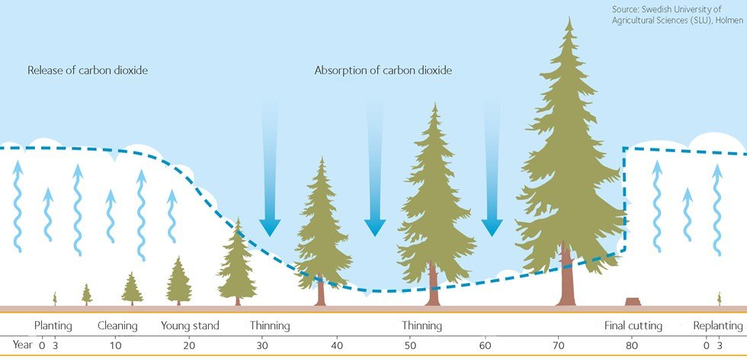

**Εικ. 1.48. Δέσμευση άνθρακα [1]**

Εάν τα προϊόντα ξύλου χρησιμοποιούνται σε κτίρια, ο άνθρακας αποθηκεύεται για μεγάλο χρονικό διάστημα. Ο αποθηκευμένος άνθρακας απελευθερώνεται μόνο όταν τα προϊόντα αποτεφρώνονται στο τέλος της ζωής τους (Εικ.1.49.).

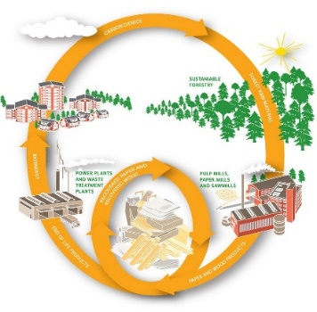

**Εικ. 1.49.** **Φυσικός οικολογικός κύκλος ξύλου [2]**

Κατά τη διάρκεια της αποτέφρωσης, η μετατρεπόμενη ηλιακή ενέργεια απελευθερώνεται ως θερμότητα, καθιστώντας τη διαδικασία εντελώς κλιματικά ουδέτερη. Αμέσως μετά την υλοτομία, η καθαρισμένη περιοχή διαρρέει διοξείδιο του άνθρακα καθώς οι βελόνες και τα απορριφθέντα κλαδιά αποσυντίθενται. Μόλις τα νέα δέντρα φτάσουν λίγο πάνω από 20 ετών, είναι σε θέση να απορροφήσουν περισσότερο διοξείδιο του άνθρακα από ό, τι διαρρέει από το έδαφος. Τα δέντρα συγκομίζονται ώριμα και στη συνέχεια μεταποιούνται σε προϊόντα που μπορούν να αντικαταστήσουν άλλα προϊόντα και πηγές ενέργειας που είναι επιβλαβείς για το περιβάλλον. Η χρήση του δάσους είναι επομένως καλό για το περιβάλλον.

Η πιο ζωτικής σημασίας φόρμουλα του κόσμου:

6H2O + 6CO2 + ηλιακή ενέργεια → C6H12O6 +n 6O2

Αν αγνοήσουμε τους κανόνες της Μητέρας Φύσης, δυστυχώς θα διαπιστώσουμε ότι τα κτίριά μας υποκύπτουν στον χρόνο.

# ΣΗΜΕΙΩΣΕΙΣ ΔΙΑΛΕΞΗΣ

## 2.1. Τα δάση και βιώσιμη δασοκομία στις χώρες της κοινοπραξίας

**Αυστρία** 

Στην Αυστρία η δασική έκταση είναι περίπου 3 878 000 εκτάρια και αυτό είναι 46,2% της έκτασης της ή αντιστοιχεί σε 0,5 εκτάρια ανά κάτοικο. Η Αυστρία αποτελείται από εννέα ομοσπονδιακές επαρχίες. Η δασική κάλυψη ανά επαρχία εξαρτάται από το εδαφικό σχήμα, τη γεωργία, τους τύπους οικισμού και εκτείνεται από 32 έως 60%. Η συνολική Αυστριακή δασική έκταση μπορεί να ταξινομηθεί ως εξής: ιδιωτικές επιχειρήσεις 65,1%, κοινά δάση 8,7%, δάση που ανήκουν στην εκκλησία 4,2%, δάση που ανήκουν σε κοινότητες και επαρχίες 5,7%, ομοσπονδιακή δάση 16,3%. Τα παραγωγικά δάση, που είναι εμπορικά δάση και προστατευόμενα δάση σε απόδοση, αντιπροσωπεύουν το 86% της συνολικής δασικής έκτασης. Το μέσο αναπτυσσόμενο απόθεμα των παραγωγικών δασών είναι 292 m3ha-1 και το συνολικό αναπτυσσόμενο απόθεμα είναι 972 εκατομμύρια m3. Η ετήσια αύξηση στα παραγωγικά περίπτερα είναι 31,4 εκατομμύρια m3 και η ετήσια ποσότητα υλοτομίας είναι περίπου 19,8 εκατομμύρια m3.

Οι δασικοί δρόμοι γίνονται όχι μόνο για την υλοτομία, αλλά απαιτούνται επίσης για τη δασοκομία, κυρίως για την προστασία των δασών. Από την άλλη πλευρά, οι δρόμοι φορτηγών χρησιμοποιούνται επίσης για την πρόσβαση σε γεωργικές εκτάσεις και αλπικούς βοσκότοπους καθώς και για τουριστικούς και άλλους σκοπούς (π.χ. έλεγχος δασικών πυρκαγιών).

Τα κυριότερα είδη δένδρων είναι: ερυθρελάτης Νορβηγίας 59,8%, οξιά 9,5%, σκωτσέζικη Πεύκη 6,2%, Ευρωπαϊκή Πεύκη 4,8%, έλατο αργύρου 2,6% και δρυς 2,2%[3]

**Φινλανδία** Finland flag image - country flags

Η Φινλανδία είναι μία από τις πλουσιότερες σε ξύλο χώρες του κόσμου και η πιο δασική χώρα στην Ευρώπη - 71,6%. Η Φινλανδία έχει το μεγαλύτερο δάσος σε αντιστοιχία ανά κάτοικο στα 4,6 εκτάρια. Η συνολική έκταση των δασών της Φινλανδίας είναι 26,3 εκατομμύρια εκτάρια, εκ των οποίων 20,3 εκατομμύρια εκτάρια είναι υψηλής αξίας δασική γη από δασοκομική άποψη. Από τη συνολική έκταση των δασών, οι βάλτοι καλύπτουν 9,1 εκατομμύρια εκτάρια (34%).

Ο ιδιωτικός τομέας κατέχει το 60% της έκτασης των δασών, το κράτος 26% και η δασική βιομηχανία 9%. Το υπόλοιπο 5% κατανέμεται μεταξύ Δήμων, ενοριών, δασικών συλλογικοτήτων και άλλων οργανισμών.

Εδώ και πολλά χρόνια, η ετήσια αύξηση της ξυλείας έχει ξεπεράσει τα 100 εκατομμύρια m3. Τα δέντρα αναπτύσσονται μόνο στη Φινλανδία κατά τη διάρκεια της καλλιεργητικής περιόδου, η οποία διαρκεί περίπου 100 ημέρες. Κατά την καλλιεργητική περίοδο του 2016, η αύξηση της όρθιας ξυλείας ήταν 109,9 εκατομμύρια m3, συνεπώς η μέση ημερήσια αύξηση ήταν πάνω από 1 εκατομμύριο m3. Κύρια είδη δέντρων είναι: σκωτσέζικο πεύκο 50%, ερυθρελάτης Νορβηγίας 30% και σκληρά ξύλα 20%.[4]

**Ελλάδα** Greece flag icon - country flags

Τα δάση καλύπτουν το 19% της συνολικής έκτασης της χώρας. Οι δασικές εκτάσεις στην Ελλάδα καλύπτουν 6,5 εκατομμύρια εκτάρια, εκ των οποίων 3,4 εκατομμύρια εκτάρια θεωρούνται παραγωγικά δάση. Η πλειοψηφία των δασικών εκτάσεων στην Ελλάδα βρίσκονται στις ορεινές περιοχές της χώρας. Οι πρακτικές διαχείρισης των δασών κατά τη διάρκεια του 20ου αιώνα επικεντρώθηκαν στην προστασία του εδάφους και των υδάτινων πόρων. Ωστόσο, η παραγωγικότητα της Ελληνικής δασικής κάλυψης είναι χαμηλότερη σε σύγκριση με τις ευρωπαϊκές μέσες τιμές. Αυτό οφείλεται στη χαμηλή πυκνότητα, την ποιότητα και την ποσότητα του αναπτυσσόμενου αποθέματος. Η παραγωγή ξυλείας που προέρχεται από κρατικά και μη κρατικά δάση έχει μειωθεί σημαντικά τα τελευταία χρόνια. Τα μαλακά ξύλα αντιπροσωπεύουν το 38% της δασικής γης ενώ το υπόλοιπο 62% καλύπτεται από σκληρά ξύλα[5].

**Λετονία** Latvia flag icon - country flags

Τα δάση στη Λετονία καταλαμβάνουν 3,41 εκατομμύρια εκτάρια γης ή το 53% της επικράτειας της χώρας. Η ποσότητα των δασικών εκτάσεων, εξάλλου, συνεχώς επεκτείνεται, τόσο φυσικά όσο και χάρη στην αναδάσωση άγονων εκτάσεων και άλλων εκτάσεων που δεν χρησιμοποιούνται για τη γεωργία. Κατά μέσο όρο περίπου 11 εκατομμύρια m3 ξυλείας συγκομίζονται κάθε χρόνο στα δάση της Λετονίας κατά την τελευταία δεκαετία. Η ετήσια αύξηση στις παραγωγικές εκτάσεις είναι 25 εκατομμύρια m3. Από ιστορική άποψη, η εντατική χρήση των δασών της Λετονίας για οικονομικούς σκοπούς άρχισε συγκριτικά αργότερα από ό, τι σε πολλές άλλες ευρωπαϊκές χώρες, και αυτό επέτρεψε να διατηρηθεί εκτεταμένη βιολογική ποικιλομορφία. Περιορισμοί στην οικονομική δραστηριότητα ισχύουν για 28,2% των δασών της Λετονίας αυτή τη στιγμή, και το μεγαλύτερο μέρος αυτής της επικράτειας ανήκει στο κράτος. Το Λετονικό κράτος κατέχει περίπου το ήμισυ των δασών της χώρας, ενώ το μεγαλύτερο μέρος του υπόλοιπου δάσους ανήκει σε περίπου 135.000 ιδιώτες ιδιοκτήτες. Κρατικά δάση 49%, ιδιόκτητα δάση 48% και δάση Τοπικής Αυτοδιοίκησης και άλλα δάση 3%.

Τα κύρια είδη δέντρων είναι: σκωτσέζικο πεύκο 33%, σημύδα 30%, ερυθρελάτη Νορβηγίας 19%, άλλα σκληρά ξύλα 18%[6].

**Ισπανία** Spain flag icon - country flags

Με 14,4 εκατομμύρια εκτάρια δασικής κάλυψης, η Ισπανία είναι η τέταρτη χώρα στην Ευρώπη όσον αφορά τους δασικούς πόρους (μετά τη Φινλανδία, τη Σουηδία και τη Γαλλία). Τα δάση που καταλαμβάνουν σχεδόν το 29% της συνολικής έκτασης αυξάνονται κατά περίπου 86 000 εκτάρια ετησίως, τόσο μέσω της φυσικής επέκτασης όσο και μέσω του προγράμματος δασικών φυτειών, με κύριους στόχους την προστασία του εδάφους και την πρόληψη της διάβρωσης. Η ισπανική δασική διοίκηση υπήρξε ιδιαίτερα αποκεντρωμένη, δεδομένου ότι οι 17 αυτόνομες κοινότητες είναι υπεύθυνες για τα δάση και τις δασικές δραστηριότητες. Το 66% των δασικών εκτάσεων ανήκει σε περίπου 2 εκατομμύρια ιδιοκτήτες, το 30% σε δήμους και μόνο το 4% στις αυτόνομες κοινότητες. Περίπου το 25% των δασών ανήκει στην κατηγορία των προστατευόμενων περιοχών. Η κύρια λειτουργία του 88% των ισπανικών δασών είναι η προστασία από τη διάβρωση του εδάφους και την απερήμωση και η ρύθμιση του υδρολογικού κύκλου σε μια χώρα με απότομες πλαγιές και ελάχιστες, ακανόνιστες βροχοπτώσεις. Το υπόλοιπο 12% είναι κυρίως δάση παραγωγής (80% της συνολικής προσφοράς στρογγυλής ξυλείας). Τα μη ξύλινα δασικά προϊόντα όπως ο φελλός, το κόμμι και τα φαρμακευτικά και αρωματικά φυτά είναι επίσης σημαντικά. Τα πιο παραγωγικά δάση βρίσκονται στην παράκτια ζώνη του Ατλαντικού και αποτελούνται κυρίως από πεύκα (*Pinus pinaster* και *P. radiata*) και ευκάλυπτους (*Eucalyptus globulus*), αν και υπάρχουν μερικά μικτά φυσικά δάση δρυός (*Quercus robur* and *Q. patraea*) και οξιάς (*Fagus sylvatica*). Στα Πυρηναία, υπάρχουν δάση από ασημένια έλατα (*Abies alba*), οξιά και πεύκο [7]

## 2.2. Συστήματα πιστοποίησης στις χώρες της κοινοπραξίας

Τα δύο συστήματα που χρησιμοποιούνται και στις πέντε χώρες είναι το Συμβούλιο Προστατευόμενων Δασών (FSC) και το πρόγραμμα για την έγκριση της δασικής πιστοποίησης (PEFC).

**Συμβούλιο Προστατευόμενων Δασών** 

Το Συμβούλιο Προστατευόμενων Δασών (FSC) είναι ένας ανεξάρτητος, μη κυβερνητικός οργανισμός που ιδρύθηκε για να προωθήσει την υπεύθυνη διαχείριση των δασών του κόσμου και είναι ίσως το πιο γνωστό πρόγραμμα πιστοποίησης δασών παγκοσμίως. Το πρόγραμμα FSC περιλαμβάνει δύο τύπους πιστοποιήσεων:

* Η πιστοποίηση διαχείρισης δασών εφαρμόζει πρότυπα FSC υπεύθυνης δασοκομίας για τη διαχείριση της δασικής γης.
* Η πιστοποίηση της αλυσίδας φύλαξης (COC) διασφαλίζει ότι τα δασικά προϊόντα που φέρουν την ετικέτα FSC μπορούν να παρακολουθούνται μέχρι πίσω στο πιστοποιημένο δάσος από το οποίο προέρχονται.

Οι πιστοποιήσεις COC χρησιμοποιούνται από τα μέλη της FSC. Η FSC έχει πιστοποιημένους φορείς πιστοποίησης σε όλο τον κόσμο[8]

**Πρόγραμμα επικύρωσης δασικής πιστοποίησης **

Το πλήθος των προγραμμάτων πιστοποίησης με ανταγωνιστικά πρότυπα και αξιώσεις έχει καταστήσει δύσκολο για τους διαχειριστές γης, τα μέλη της βιομηχανίας ξύλου και τους καταναλωτές να καθορίσουν ποιο πρόγραμμα πιστοποίησης ταιριάζει στις ανάγκες τους. Το πρόγραμμα για την έγκριση του συστήματος πιστοποίησης των δασών αναπτύχθηκε για να αντιμετωπίσει αυτό το ζήτημα και χρησιμεύει ως ένα σύστημα επικύρωσης ομπρέλα που παρέχει διεθνή αναγνώριση για τα εθνικά προγράμματα πιστοποίησης των δασών.

Ιδρύθηκε το 1999. Το PEFC αντιπροσωπεύει τα περισσότερα από τα πιστοποιημένα δασικά προγράμματα στον κόσμο και την παραγωγή εκατομμυρίων τόνων πιστοποιημένης ξυλείας[9].

Χρήσιμος πόρος είναι η Ετήσια Επισκόπηση αγοράς Δασικών Προϊόντων[10], η οποία παρέχει γενικές και στατιστικές πληροφορίες για τις αγορές δασικών προϊόντων στην Οικονομική Επιτροπή των Ηνωμένων Εθνών για την Ευρώπη (UNECE) και καλύπτει τις περιφέρειες της Ευρώπης, της Βόρειας Αμερικής και τις Κοινοπολιτείες Ανεξάρτητων Κρατών.

Προκειμένου να διασφαλιστεί ότι κανείς δεν χρησιμοποιεί παράνομα υλοτομημένο ξύλο, η ΕΕ ψήφισε νόμο κατά του εμπορίου τέτοιου ξύλου, γνωστού ως κανονισμού για την ξυλεία[11].

## 2.3. Είδη ξύλου που χρησιμοποιούνται ως δομική ξυλεία

|  |  |  |
| --- | --- | --- |
| **Σκωτσέζικο πεύκο** (*Pinus silvestris* L.) το ξύλο αυτό έχει σαφώς ορατό ετήσια και σαφές διακρινόμενο εγκάρδιο ξύλο από το σομφό. Λόγω της ανθεκτικότητάς του, το ξύλο πεύκου είναι αρκετά ανθεκτικό στην υγρασία. Είναι μαλακό, ίσιο, με λάμψη, μυρίζει σαν ρητίνη, ανθεκτικό στη σήψη, διασπάται με ευκολία, καλή επεξεργασία με διάφορα εργαλεία κοπής. Δεν υπάρχουν πεύκα που αναπτύσσονται στενά στο δάσος-στον κορμό των κλαδιών, έτσι το ξύλο πεύκου είναι καλύτερο για κτίρια, γέφυρες και άλλες ξύλινες κατασκευές. Η πριστή ξυλεία χρησιμοποιείται στη μηχανολογία, τις κατασκευές, τη ναυπηγία, την αεροπορία και τη βιομηχανία επίπλων. Το εκχύλισμα βελόνας λαμβάνεται από βελόνες πεύκου, αλλά η ξηρή απόσταξη λαμβάνεται από πρεμνά με αποτέλεσμα την τερεβινθίνη, την πίσσα ξύλου και τον ξυλάνθρακα. Επιπλέον, το ξύλο πεύκου χρησιμοποιείται ως πρώτη ύλη για την παραγωγή κόντρα πλακέ, χαρτοπολτού, ινολίτη, μοριοσανίδων και ινών. | Scots pine tree package – released - Unity Forum | |
| **Ερυθρελάτης Νορβηγίας** (*Pices abies* L. H. Karst.) αυτό το είδος ξύλου είναι μαλακότερο από το ξύλο πεύκου. Σε διατομή τα στελέχη των δακτυλίων έτους είναι σαφώς ορατά, πιο ανεπτυγμένα νωρίς στο ξύλο και η μετάβαση σε όψιμο ξύλο είναι σταδιακή. Ο ερυθρελάτης είναι λιγότερο ρητινώδης από το πεύκο, αν και μερικές φορές βρίσκεται σε ξύλο που αποδυναμώνει τις υποδοχές ρητίνης. Σε σύγκριση με το ξύλο πεύκου, το ξύλο ερυθρελάτη είναι πιο μαλακό, λιγότερο ανθεκτικό στη σήψη, έχει φτωχότερη απορρόφηση αντισηπτικών, είναι δύσκολο στον χειρισμό λόγω σκληρών κλαδιών. Η στρογγυλή ξυλεία χρησιμοποιείται για πλοία και ραδιοσταθμούς, γέφυρες και στοιχεία υδραυλικών κατασκευών, υποστηρίγματα ορυχείων. Η πριστή ξυλεία χρησιμοποιείται στη βιομηχανία επίπλων, για την κατασκευή εργαλείων, κιβωτίων και σιδηροδρομικών στρωτήρων. Το ξύλο ερυθρελάτη είναι η κύρια βιομηχανία πολτού πρώτης ύλης. Οι βελόνες ερυθρελάτη και ο φλοιός είναι χρήσιμα ως πρώτες ύλες για τη χημική βιομηχανία. Το ποσοστό της χρήσης ξύλου ερυθρελάτη αυξάνεται ραγδαία τα τελευταία χρόνια. | Norway Spruce PNG Images & PSDs for Download | PixelSquid - S105796714 | |
| **Βελανιδιά** (*Quercus robur* L.) το εγκάρδιο ξύλο είναι μεγάλο και διαχωρίζεται απότομα από το σομφό. Ξύλο χοντρό, σκληρό, ανθεκτικό σε σήψη στον αέρα, το έδαφος και το νερό. Η δρυς έχει καλή αντοχή σε κάμψη και μηχανική επεξεργασία, έχει όμορφο χρώμα και υφή. Το ξύλο δρυός περιέχει τανίνες που το προστατεύουν από την έκθεση σε μικροσκοπικά πλάσματα και, όταν αποθηκεύονται στο νερό, μετατρέπονται σε μαύρη βελανιδιά με την πάροδο του χρόνου. Για τη Μαύρη Δρυς το ξύλο είναι ανώτερο από το συνηθισμένο ξύλο δρυός. Είναι πολύ δημοφιλές στη βιομηχανία επίπλων και στην κατασκευή παρκέ. Το ξύλο Μαύρης βελανιδιάς σε συνδυασμό με το ελαφρύτερο ξύλο χρησιμοποιείται σε μαρκετερί, αλλά μαζί με μέταλλο και κεχριμπάρι. Το ξύλο δρυός χρησιμοποιείται επίσης στην κατασκευή βαγονιών και γεωργικών μηχανημάτων, πάνελ με βάση το ξύλο, στην κατασκευή βαρελιών και καμπύλων εξαρτημάτων, παραθύρων και θυρών, ιδίως εξωτερικών θυρών. | Oak Tree PNG & PSD Images | | | | |
| **Λάριξ** (*Larix* Mill.) το εγκάρδιο ξύλο είναι μεγάλο, ροζ καφέ και διαχωρίζεται απότομα από το σομφό. Η λάριξ είναι στενή, λευκή ή κιτρινωπά λευκή. Οι εποχές είναι διακριτές σε όλα τα τμήματα. Το ξύλο είναι σκληρό, ανθεκτικό στη σύνθλιψη, εύκολο να σπάσει, αλλά δύσκολο στη μηχανή. Όταν καίγεται, καίγεται άνισα στις ακτινικές και εφαπτομενικές κατευθύνσεις, εξ ου και το βελούδο και η ρωγμή. Χρησιμοποιείται παρόμοια με το πεύκο, αλλά συνιστάται ιδιαίτερα σε υδραυλικές κατασκευές. | European Larch Tree | Northwest garden, Larch tree, Tree | | |
| ***Σημύδα*** (*Betula…* L.) το εγκάρδιο ξύλο τείνει να είναι ένα ελαφρύ κοκκινωπό καφέ, με σχεδόν λευκό σομφό. Περιστασιακά κομμένα κομμάτια είναι διαθέσιμα με μια φαρδιά, ρηχή μπούκλα παρόμοια με την μπούκλα που βρίσκεται στο κεράσι. Δεν υπάρχει σχεδόν καμία διάκριση χρώματος μεταξύ των ετήσιων δακτυλίων ανάπτυξης, δίνοντας έτσι στη σημύδα μια κάπως θαμπή, ομοιόμορφη εμφάνιση. | | White Birch Tree PNG Transparent White B #1362559 - PNG Images - PNGio | | |

## 2.4. Δομικά υλικά κτιρίων-γενικά στοιχεία

Για την επιτυχή ξυλουργική (συμπεριλαμβανομένου του κατασκευαστικού τομέα), πρέπει να μάθουμε τις φυσικές ιδιότητες του υλικού που χρησιμοποιούμε και να σχεδιάσουμε δομές γύρω από γνωστές ιδιότητες του ξύλου. Για την κατασκευή επαρκών κατοικιών, για τις μελλοντικές γενιές, επιδιώκουμε βιώσιμες μεθόδους κατασκευής με την ελάχιστη επίδραση στο περιβάλλον.

Υπάρχουν πολλοί βάσιμοι λόγοι για να στραφείτε στο ξύλο ως το προτιμώμενο οικοδομικό υλικό του 21ου αιώνα:

* το ξύλο είναι ανανεώσιμο και ανέξοδο να παραχθεί σε σχέση με το χάλυβα και το σκυρόδεμα
* το ξύλο αποθηκεύει άνθρακα, δεν απαιτεί τεράστια ποσά ενέργειας για παραγωγή
* το ξύλο έχει πολλές ακουστικές και θερμικές ιδιότητες
* οι τεχνολογίες κατασκευής ξύλου επιτρέπουν τα ψηλά και σύγχρονα κτίρια
* το προστατευμένο ξύλο θα διαρκέσει για εκατοντάδες χρόνια και μπορεί να επισκευαστεί, να βαφτεί και να ανακυκλωθεί
* τα απόβλητα από την παραγωγή είναι επίσης χρησιμοποιήσιμα για την παραγωγή ξύλινων πάνελ ή άλλων υλικών,
* μόλις τελειώσει ο κύκλος ζωής του ξύλου σε μια κατασκευή, είναι 100% βιοδιασπώμενο και μπορεί να χρησιμοποιηθεί ως καύσιμο.

Γενικά, τα 3 πιο συχνά χρησιμοποιούμενα δομικά υλικά είναι χάλυβας, σκυρόδεμα και ξυλεία / ξύλο.

|  |  |  |
| --- | --- | --- |
| ***Οπλισμένο Σκυρόδεμα*** καθιστά δυνατό το σχεδιασμό πολύ στιβαρών και ανθεκτικών κτιρίων και εκμεταλλευόμενοι τη θερμική του μάζα κρατώντας το μέσα στο περίβλημα του κτιρίου μπορεί να βοηθήσει στη ρύθμιση των εσωτερικών θερμοκρασιών. Υπάρχει επίσης μια αυξανόμενη χρήση προκατασκευασμένου σκυροδέματος στην οικοδομική βιομηχανία, η οποία προσφέρει πλεονεκτήματα όσον αφορά τις περιβαλλοντικές επιπτώσεις, το κόστος και την ταχύτητα κατασκευής. Είναι εξαιρετικά ισχυρό στη συμπίεση και επομένως έχει την υψηλή συμπιεστική δύναμη περίπου από 17 μέχρι 70 MPa. | Fiber-Reinforced Concrete | CivilDigital | | [12] |

Πλεονεκτήματα:

* συμπίεση και εκτατή δύναμη
* αντίσταση πυρκαγιάς
* αντοχή
* σε δομές όπως φράγματα, προβλήτες κ.λπ. το οπλισμένο σκυρόδεμα είναι το πιο οικονομικό δομικό υλικό
* Φιλικό ως προς τη χρήση του.

Μειονεκτήματα:

* μακροπρόθεσμη αποθήκευση
* θεραπεία για αντοχή στο χρόνο
* κόστος της γραφειοκρατίας
* συρρίκνωση (προκαλεί ανάπτυξη ρωγμών και απώλεια αντοχής).

|  |  |  |
| --- | --- | --- |
| ***Δομικός Χάλυβας*** ξεχωρίζει για την ταχύτητα και την αποτελεσματικότητά του στην κατασκευή. Το σχετικό ελαφρύ βάρος και η ευκολία κατασκευής επιτρέπουν ένα εργατικό δυναμικό περίπου 10 έως 20% μικρότερο σε σύγκριση με μια παρόμοια δομή με βάση το σκυρόδεμα που κατασκευάζεται. Ο χάλυβας έχει απόλυτη αντοχή περίπου 400 έως 500 MPa. Είναι επίσης ένα όλκιμο υλικό που αποδίδει ή εκτρέπει πριν από την αποτυχία. | UPB Group - From agreement until completion in 13th months | Facebook | [13] |

Πλεονεκτήματα:

* ο χάλυβας έχει μια υψηλή αναλογία αντοχής/βάρους
* ολκιμότητα
* ταχύτητα της ανέγερσης
* ευκολία επισκευής
* επαναλαμβανόμενη χρήση
* επέκταση υφιστάμενων δομών.

Μειονεκτήματα:

* κόστος
* δεν είναι ανθεκτικό στη φωτιά
* συντήρηση.

|  |  |  |
| --- | --- | --- |
| ***Δομική ξυλεία*** είναι πολύ ελαφρύτερο σε όγκο από το σκυρόδεμα και το χάλυβα, είναι εύκολο στη χρήση του και πολύ προσαρμόσιμο στην περιοχή. Έχει ως αποτέλεσμα λιγότερη θερμική γεφύρωση από τους ομολόγους της και ενσωματώνει εύκολα προκατασκευασμένα στοιχεία. Η δομική απόδοσή της είναι πολύ υψηλή και η συμπιεστική δύναμή της στην κατεύθυνση ινών είναι παρόμοια με αυτή του σκυροδέματος. Η αντοχή σε εφελκυσμό είναι επίσης ένας από τους κύριους λόγους για την επιλογή ξυλείας ως δομικό υλικό. | Peilāns: We plan to develop large-sized wooden construction in Latvia and  around Europe | [14] |

Πλεονεκτήματα:

* εκτατή δύναμη στην κατεύθυνση ινών
* ηλεκτρική και θερμική αντίσταση
* ηχοαπορρόφηση
* τοπικά προερχόμενος
* φιλικό προς το περιβάλλον.

Μειονεκτήματα:

* συρρίκνωση και διόγκωση
* το ξύλο είναι υγροσκοπικό υλικό
* ανεκτοί (βιολογικοί, μη βιολογικοί) παράγοντες εάν δεν προστατευθεί.

Η ενσωματωμένη ενέργεια αναφέρεται στην ποσότητα ενέργειας που απαιτείται για τη συγκομιδή, την εξόρυξη, την κατασκευή και τη μεταφορά στο σημείο χρήσης ενός υλικού ή προϊόντος. Το ξύλο είναι ένα υλικό που απαιτεί ελάχιστη ποσότητα επεξεργασίας με βάση την ενέργεια, έχει χαμηλό επίπεδο ενσωματωμένης ενέργειας σε σχέση με πολλά άλλα υλικά που χρησιμοποιούνται στην κατασκευή (χάλυβας, σκυρόδεμα, αλουμίνιο ή πλαστικό). Όλα τα δομικά υλικά που παράγονται από αυτές τις διεργασίες παράγουν σημαντικές εκπομπές άνθρακα(Εικ .1.50.), επομένως έχουν θετικό αποτύπωμα άνθρακα[15]

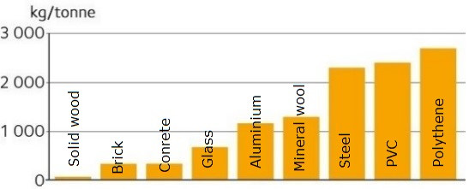

**Εικ. 1.50. Εκπομπές άνθρακα από την παραγωγή δομικών υλικών**15

Επί του παρόντος, εκπονούνται νέα πρότυπα ως μέσο αξιολόγησης των περιβαλλοντικών επιπτώσεων ενός κτιρίου. Τα πρότυπα για τις αναλύσεις κύκλου ζωής ISO 14040, ISO 14044 και ISO 14025 περιγράφουν τον τρόπο μεταφοράς των αποτελεσμάτων από την ανάλυση κύκλου ζωής σε μια περιβαλλοντική δήλωση προϊόντος.

Οι κανόνες κατηγορίας προϊόντων (PCR) που καθορίζουν τον τρόπο σύνταξης περιβαλλοντικής δήλωσης προϊόντων διέπονται από το πρότυπο EN15804 για τα οικοδομικά προϊόντα. Το EN15978 καθορίζει τη μέθοδο υπολογισμού, με βάση μια ανάλυση κύκλου ζωής που χρησιμοποιείται για την αξιολόγηση των περιβαλλοντικών επιδόσεων ολόκληρου του κτιρίου.

Το πράσινο κτίριο ορίζεται ως η πρακτική της αύξησης της αποτελεσματικότητας με την οποία τα κτίρια χρησιμοποιούν πόρους μειώνοντας παράλληλα τις επιπτώσεις των κτιρίων στην ανθρώπινη υγεία και το περιβάλλον - μέσω της καλύτερης χωροθέτησης, του σχεδιασμού, της επιλογής υλικών, της κατασκευής, της λειτουργίας, της συντήρησης και της απομάκρυνσης-κατά τη διάρκεια του πλήρους κύκλου ζωής του κτιρίου.

## 2.5. Σύνοψη των κολλημένων ξύλινων δομικών υλικών

Τα υλικά με βάση το ξύλο χωρίζονται σε δύο κύριες ομάδες:

* υλικά από μασίφ ξύλο
* πάνελ με βάση το ξύλο (WBP).

Τα στερεά ξύλινα υλικά αποτελούνται από το στρογγυλό ξύλο, που διαιρείται σε διαμήκη ή κάθετα στη κατεύθυνση των ινών. Τα πάνελ με βάση το ξύλο κατασκευάζονται με ξεφλούδισμα, τεμαχισμό συμπαγούς ξύλου και ένωση τεμαχισμένων ξύλινων στοιχείων με κόλλες. Ως στοιχεία συγκόλλησης μπορεί να είναι οι δυνάμεις συγκόλλησης του ξύλου ή πρόσθετες κόλλες. Προκειμένου να βελτιωθούν διάφορες ιδιότητες, μπορούν να προστεθούν προϊόντα πυροπροστασίας, προϊόντα προστασίας από τις επιπτώσεις της υψηλής υγρασίας ή προϊόντα για τη βελτίωση ειδικών ιδιοτήτων (Εικ.1.51.).

Περιεχόμενο των Υλικών με βάση το ξύλο

Κόλλες

* συνθετικές κόλλες ουρίας (ρητίνη φορμαλδεΰδης), ρητίνη φαινόλης φορμαλδεΰδης, κόλλες ισοκυανικού
* ορυκτές κόλλες
* κόλλα που προέρχεται από συστατικά ξύλου (λιγνίνη, τανίνες κλπ.)

Ξύλο ή άλλα υλικά όπως άχυρο, καλάμια

Πρόσθετα

* κεριά
* προϊόντα προστασίας ξύλου - προστασία κατά της ανάφλεξης
* άλλα πρόσθετα (χρώματα κ. λπ.)

**Εικ. 1.51. Περιεχόμενο των Υλικών με βάση το ξύλο.**

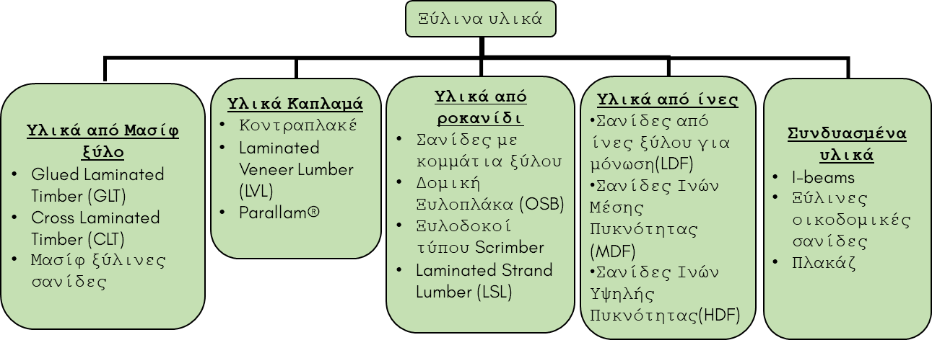Τα διαφορετικά πάνελ με βάση το ξύλο έχουν διαφορετικές ποιότητες ξύλου (Εικ.1.52.). Οι απαιτήσεις ποιότητας ξύλου αυξάνονται καθώς μειώνεται ο βαθμός τεμαχισμού. Για το κολλημένο συμπαγές ξύλο και το κολλημένο κόντρα πλακέ, είναι σημαντικά υψηλότερες απ’ ότι για τα πάνελ σωματιδίων και ινών.

**Εικ. 1.52. Ταξινόμηση υλικών ξύλου και ξύλινων πάνελ**

(Kruse K. and Venschott D., 2001)

### 2.5.1. Υλικά βασισμένα στη ξυλεία

Προκειμένου να κατασκευαστούν υλικά κολλημένης ξυλείας, το ξύλο χωρίζεται πρώτα σε δομικά στοιχεία διαφορετικών μεγεθών.

Τα στερεά υλικά με βάση το ξύλο άρχισαν να χρησιμοποιούνται ευρέως στα τέλη της δεκαετίας του 1980. Η κινητήρια δύναμη πίσω από αυτή την εξέλιξη ήταν η αυξανόμενη ζήτηση για το ξύλο ως οικολογικό δομικό υλικό. Η ταξινόμηση των στερεών δομικών υλικών βάσης ξύλου δίνεται στο σχήμα 1.53.

Υλικά βασισμένα στη ξυλεία

Τύπου Πάνελ

* Ενιαίου στρώματος
* Πολυστρωματική

Τύπου ξυλείας

* Κολλημένο μασίφ ξύλο
* Κολλημένα ξύλινα

ελάσματα

Αρθρωτά

* Δοκοί με τρύπες
* Συνδυασμού με ηχομόνωση ή θερμομόνωση

**Εικ. 1.53. Ταξινόμηση των στερεών ξύλινων δομικών υλικών.**

Ανάλογα με το μέγεθος των δομικών στοιχείων, οι ιδιότητες των κατασκευασμένων υλικών αλλάζουν σημαντικά (Εικ.1.54.). Οι ιδιότητες των κολλημένων δομικών ξύλινων υλικών μπορούν να ποικίλουν σε ένα πολύ ευρύ φάσμα ανάλογα με τη δομή. Σε σύγκριση με το συμπαγές ξύλο, τα υλικά αυτά έχουν μεγαλύτερο μήκος, μεγαλύτερη σταθερότητα σχήματος (χωρίς ρωγμές ή παραμορφώσεις λόγω αλλαγών στην υγρασία).

|  |  |  |
| --- | --- | --- |
| **Ιδιότητα / Χαρακτηριστικό** | **Μασίφ Ξύλο** | **Κολλημένη Δομική**  **Ξυλεία** |
| Αντοχή |  | |
| Θερμική μόνωση |  | |
| Ποιότητα επιφάνειας |  | |
| Ομοιογένεια |  | |
| Ισοτροπία |  | |
| Κατανάλωση ενέργειας |  | |
| Περιβαλλοντικές επιπτώσεις |  | |

**Εικ. 1.54. Επίδραση του μεγέθους των δομικών στοιχείων στις ιδιότητες των υλικών των κολλημένων ξύλινων κατασκευών (από πριστή ξυλεία έως σανίδα από ίνες ξύλου)** (Feller 1999).

Σε αυτή τη μαθησιακή ενότητα θα δούμε μερικά παραδείγματα δομικών στοιχείων από μασίφ ξύλο που περιλαμβάνονται σε αυτή την ομάδα, η χρήση των οποίων θα συζητηθεί σε επόμενες μαθησιακές ενότητες. Τα δομικά πάνελ ή η κάθετα τοποθετημένη σε στρώματα ξυλεία (CLT) έχουν παρουσιαστεί στη ΜΕ2. Απλώς για να κολληθούν αυτά τα πάνελ θα μπορούσε να γίνει χωρίς κόλλα-με καρφιά ή καβίλιες, τα οποία δεν θεωρούνται κλασικά CLT πάνελ (Εικ.1.55. Α και Β).

|  |  |  |
| --- | --- | --- |
|  |  | http://media.treehugger.com/assets/images/2011/11/iclt_section.jpg.650x0_q70_crop-smart.jpg |
| A (Gong M.) | B (Gong M.) | C**[16]** |

**Fig. 1.55. Λιγότερων κολλήσεων ξυλεία τοποθετημένη σε στρώματα:** A- με καρφιά; B- με καβίλιες C- αυτό-συγκροτούμενα.

Ένας άλλος τύπος πάνελ από συμπαγές ξύλο, ο οποίος δεν είναι κατασκευασμένος από κόλλα, η δύναμη διόγκωσης του ξύλου, έχει επιβεβαιωθεί επιστημονικά. Δεν έχει βρεθεί πρακτική εφαρμογή για αυτόν τον τύπο πάνελ επί του παρόντος (Εικ.1.55.C). Στο σχηματισμό κολλημένων δοκών, όλα τα στρώματα προσανατολίζονται προς μία κατεύθυνση μετά τα χρόνια, εκτός από την τελευταία, η οποία στρέφεται προς την αντίθετη κατεύθυνση. Κατά τη δημιουργία μονοστρωματικών πάνελ από συμπαγές ξύλο, πρέπει να τηρείται η κατεύθυνση των ετήσιων δακτυλίων ανάπτυξης κάθε σανίδας με τη σειρά (Εικ.1.56.) για να εξασφαλίσει τη σταθερότητα της μορφής των σανίδων.

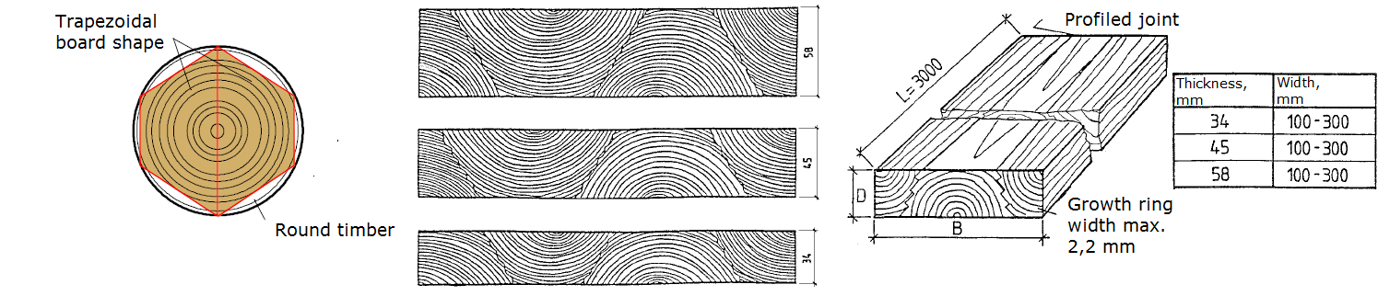

**Εικ. 1.56. Χρήση τραπεζοειδών σανίδων σε διαμορφωμένες πλάκες από μασίφ ξύλο [17]**

Τα στοιχεία δέσμης μέχρι στιγμής έχουν χρησιμοποιηθεί πολύ ευρέως στις κατασκευές κτιρίων. Αυτά τα δομικά στοιχεία, παρόμοια με τα ξύλινα δομικά πάνελ που συζητήθηκαν παραπάνω, μπορούν να κολληθούν, να καρφωθούν ακόμη και να βιδωθούν. Οι δοκοί με οπές στη μέση της δοκού μπορούν να κατασκευαστούν από στρογγυλό ξύλο μικρής διαμέτρου (Εικ .1.57.). Μερικές φορές οι τρύπες γεμίζουν με άμμο για τη βελτίωση της ηχομόνωσης ή με μονωτικά υλικά από ίνες ξύλου για τη βελτίωση της θερμομόνωσης.

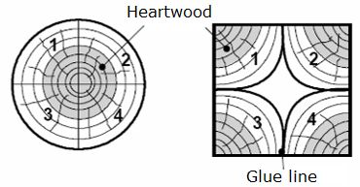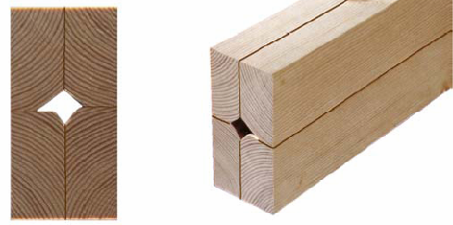

**Εικ. 1.57. Στρογγυλή ξυλεία μικρής διαμέτρου για παραγωγή δοκών [18]**

Τεχνολογικά, το στρογγυλό ξύλο χωρίζεται σε 4 τμήματα και πριν από την ένωση με κόλλα, προετοιμάζονται οι επιφάνειες επαφής.

Λαμβάνεται μια δοκός με βέλτιστη ορθογώνια διατομή. Απαιτήσεις για τη δημιουργία αυτών των υλικών:

* ξύλο ποιότητας και αντοχής πρέπει να χρησιμοποιείται στα εξωτερικά στρώματα
* μια άρθρωση δακτύλων χρησιμοποιείται για τη σύνδεση μεμονωμένων στοιχείων σε μήκος. Κόλληση της άρθρωσης σε ορισμένα σημεία
* τα περίεργα στρώματα σχηματίζονται συμμετρικά σε σχέση με τον κεντρικό-ουδέτερο άξονα του υλικού
* η θέση των δακτυλίων ανάπτυξης στα κολλημένα στρώματα πρέπει να αντισταθμίζεται

### 2.5.2. Ξύλινα Πάνελ

Τα πλεονεκτήματα των πάνελ με βάση το ξύλο (WBP) περιλαμβάνουν:

* πολύ μεγάλα και μεταβλητά μεγέθη (ειδικά σε μήκος)
* σταθερότητα μορφής, καμία παραμόρφωση λόγω των αλλαγών της σχετικής υγρασίας
* μεγαλύτερη αντοχή από το στερεό ξύλο με ελαττώματα
* ανάλογα με τον τύπο χρήσης, μπορούν να επιλεγούν υλικά κατάλληλης πυκνότητας και ειδικού βάρους (Εικ.1.58.).

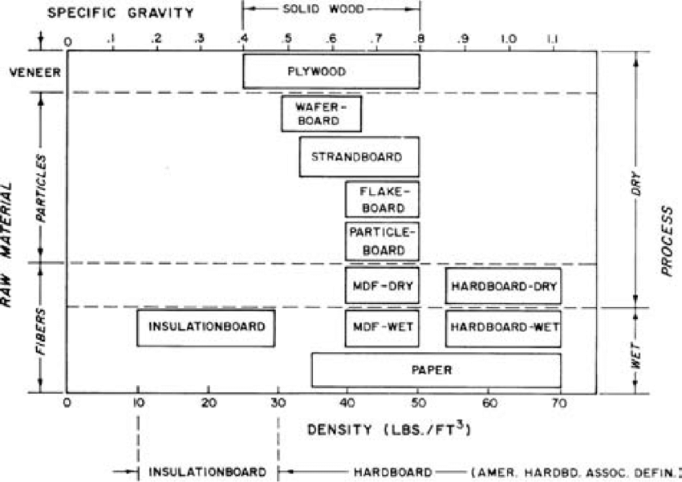

**Εικ. 1.58. Ταξινόμηση των πάνελ με βάση το ξύλο ανά πυκνότητα και ειδικό βάρος** (Wood Hanbook, 2010)

Ακολουθεί μια λίστα με υλικά με βάση το ξύλο και μια σύντομη περιγραφή κάθε υλικού που παρατίθεται.

### 2.5.2.1. Υλικά με βάση το καπλαμά

Τα υλικά με βάση το καπλαμά είναι τα παλαιότερα υλικά κολλημένων κατασκευών, όπως το κόντρα πλακέ, στα οποία τα στρώματα παρακείμενων καπλαμάδων προσανατολίζονται κάθετα μεταξύ τους.1.59.Α) και είναι πολύ γνωστά δομικά πάνελ.

Το κόντρα πλακέ κατασκευάζεται με τη συγκόλληση λεπτών φύλλων αποφλοιωμένων καπλαμάδων. Το πάχος ενός μεμονωμένου φύλλου είναι από 0,2 μέχρι 3,2 mm, ένα μονό αριθμό φύλλων (τουλάχιστον τρία). Στη συγκόλληση, συνήθως χρησιμοποιείται κόλλα φαινολικής ρητίνης ανθεκτική στις καιρικές συνθήκες. Το πάχος (ονομαστικό) του κόντρα πλακέ ξεκινά από τα 4 έως 30, μερικές φορές ακόμα και τα 50 mm. το βασικό κόντρα πλακέ μπορεί να χωριστεί σε τρεις κύριες κατηγορίες: κόντρα πλακέ σημύδας (πυκνότητα ~ 680 kg m-3), μικτό κόντρα πλακέ (πυκνότητα ~ 620 kg m-3) και κόντρα πλακέ μαλακού ξύλου (πυκνότητα 460 έως 520 kg m-3). Το κόντρα πλακέ βακελίτη (Εικ.1.59.C) είναι κολλημένο με καπλαμάδες που έχουν προηγουμένως εμποτιστεί με φαινολική ρητίνη (βακαλίτης). Αυτό το κόντρα πλακέ χρησιμοποιείται όπου οι σανίδες πρέπει να παρέχουν την μέγιστη αντίσταση και αντοχή στα γδαρσίματα επιφάνειας, καθώς επίσης και την υψηλή αντίσταση στις διάφορες χημικές ουσίες.

|  |  |  |  |
| --- | --- | --- | --- |
|  |  | Att&emacr;lu rezult&amacr;ti vaic&amacr;jumam “resin impregnated plywood” |  |
| A | B | C | D |

**Εικ. 1.59. Τύποι υλικών καπλαμά:** A– κόντρα πλακέ [19], B- Τοποθετημένη σε στρώματα ξυλεία καπλαμάδων [20], C- κόντρα πλακέ βακελίτη; D- Φιλικό προς το περιβάλλον κόντρα πλακέ19.

**Τα μικτά κόντρα πλακέ είναι γενικής χρήσης κόντρα πλακέ πολλαπλών χρήσεων. Χρησιμοποιούνται, για παράδειγμα, ως βασικές σανίδες και καλούπια σκυροδέματος και ειδικό κόντρα πλακέ. Επειδή η επιφάνεια του μικτού κόντρα πλακέ είναι πάντα σημύδα, είναι στις ίδιες κατηγορίες ποιότητας με το κόντρα πλακέ σημύδας. Τα κόντρα πλακέ κωνοφόρων χρησιμοποιούνται ιδιαίτερα στις κατασκευές, για παράδειγμα σε δομές στέγης και εσωτερικές επενδύσεις. Είναι κυρίως κατασκευασμένα από ερυθρελάτη.**

**Η επιλογή της κατηγορίας ποιότητας της σημύδας της επιφάνεια του καπλαμά στα κόντρα πλακέ σύμφωνα με την εφαρμογή (σε παρένθεση, η άλλη γενικά χρησιμοποιούμενη κατηγορία ποιότητας**):

* A (E) - άψογη ειδική ποιότητα (διαθέσιμη μόνο σε περιορισμένο βαθμό).
* B (I) - λακαρισμένη ή κερωμένη επιφάνεια.
* S (II) - βαμμένες επιφάνειες.
* BB (III) - κανονική ποιότητα, η πιο κοινή ποιότητα στις δομές.
* WG (IV) - για λιγότερο απαιτητικές εφαρμογές, μια ποιότητα που δεν μπορεί να επισκευαστεί

Τα ειδικά κόντρα πλακέ είναι κυρίως βασικά κόντρα πλακέ κατασκευασμένα για συγκεκριμένο σκοπό σε τυποποιημένες διαστάσεις και επικαλυμμένα με διαφορετικούς τρόπους, ανάλογα με την εφαρμογή. Φιλμς (σκούρο καφέ, ειδικά χρώματα) στην επικάλυψη κόντρα πλακέ χρησιμοποιούνται περισσότερο για υπαίθριες συνθήκες.

Οι ιδιότητες των υλικών με βάση το καπλαμά επηρεάζονται σημαντικά από το πάχος, την πυκνότητα και την κατανάλωση κόλλας. Και η κόλλα ήταν ένα από τα πιο πιεστικά ζητήματα τον τελευταίο καιρό και συγκεκριμένα για τις επιπτώσεις της στο περιβάλλον. Ως εκ τούτου, ο κατασκευαστής κόντρα πλακέ JSC Latvijas Finieris έχει, μαζί με την Stora Enso, λάβει τα επόμενα βήματα για την αντικατάσταση της φαινόλης - ρητίνες που χρησιμοποιούνται σε κόντρα πλακέ - με λιγνίνη. Αυτή η νέα κόλλα με βάση τη λιγνίνη μειώνει σημαντικά το αποτύπωμα άνθρακα των προϊόντων κόντρα πλακέ σε όλη τη διαδρομή από την παραγωγή έως τις τελικές εφαρμογές τελικής χρήσης χωρίς συμβιβασμούς στην τεχνική απόδοση. Το νέο προϊόν είναι γνωστό από το εμπορικό σήμα Riga ECOlogical[21] (Εικ.1.59.D.).

Ως υλικό κατασκευής το κόντρα πλακέ μπορεί να χρησιμοποιηθεί για:

* Υποδομές στέγης
* Ενδοδαπέδιες σανίδες
* Ενίσχυση σανίδων για τοίχους και φέροντες κατασκευές
* Εσωτερική επένδυση
* Δάπεδα μπαλκονιών
* Πλατφόρμες ικριωμάτων
* Καλούπια τσιμέντου
* Περιφράξεις εργοταξίου[22]

Τα τελευταία χρόνια, πλαστικοποιημένος καπλαμάς ξυλείας (LVL) (Εικ .1.59.Β), EN 14374, (στην οποία τα παρακείμενα στρώματα καπλαμά προσανατολίζονται προς μία κατεύθυνση) και τα Paralams (υλικό από αποφλοιωμένα φύλλα καπλαμά) χρησιμοποιούνται όλο και περισσότερο στις κατασκευές. Στο σχήμα 1.60. δίνεται μια ταξινόμηση των υλικών με βάση το καπλαμά

Υλικά με βάση το καπλαμά

Πυκνωμένο / Μη Πυκνωμένο

* Κόντρα πλακέ(U)
* Τοποθετημένη σε Στρώματα Ξυλεία από Καπλαμά(U)
* Κόντρα πλακέ βακελίτη(D)

Τύπου καπλαμά

* Φύλλα καπλαμάδων

(plywood, LVL)

* Λωρίδες καπλαμά (Parrallam)

Προσανατολισμός του καπλαμά

* Κάθετα (plywood)
* Παράλληλα στις ίνες(LVL)
* Διαφορετικοί τρόποι

(special plywood)

**Εικ. 1.60. Δομικά υλικά με βάση το καπλαμά.**

LVL κολλημένα προς την κατεύθυνση των ινών (συνήθως από μαλακό ξύλο αποφλοιωμένοι καπλαμάδες με πάχος έως ~3 mm). Εν μέρει, ορισμένα στρώματα προσανατολίζονται κάθετα για να αυξήσουν την αντοχή (κάθετα ως προς την κατεύθυνση των ινών του εξωτερικού στρώματος). Αυτό το είδος πάνελ παράγεται από την πολύ γνωστή εταιρεία με το εμπορικό σήμα KERTO[23]

Η παραγωγή του LVL παρουσιάζεται σε αυτό το [video](https://www.youtube.com/watch?v=qNMCu4MMx_0&feature=emb_logo).

Και η εταιρεία MetsäWood χρησιμοποιεί LVL για την παραγωγή πάνελ

(κεφάλαιο 2.5.5.2).

### 2.5.2.2. Υλικά με βάση τα σωματίδια ξύλου

Υλικά με βάση τα σωματίδια (Εικ.1.61.) είναι σήμερα τα κυρίαρχα υλικά κατασκευής κολλημένης ξυλείας στον κόσμο. Η μοριοσανίδα κατασκευάζεται με συμπίεση τσιπς ξύλου με κόλλα. Στην επίπεδη πιεσμένη μοριοσανίδα, τα τσιπς είναι κυρίως παράλληλα με την επιφάνεια. Τα τσιπς στο επιφανειακό στρώμα είναι πιο λεπτά από αυτά του μεσαίου στρώματος, οπότε η επιφάνεια της μοριοσανίδας είναι πυκνότερη και πιο συμπαγής από ότι το μεσαίο της στρώμα. Έχει τα ακόλουθα οφέλη, εξ αιτίας της μεθόδου κατασκευής του:

* καμία κατεύθυνση ινών
* η μοριοσανίδα είναι ομοιογενής και έχει τον ίδιο βαθμό αντοχής σε όλες τις κατευθύνσεις
* η δυναμική των σανίδων προς την κατεύθυνση της επιφάνειας είναι μικρή

Η πυκνότητα των μοριοσανίδων κυμαίνεται μεταξύ 650 και 750 kg m-3, επομένως είναι σημαντικά βαρύτερες από τα πριονισμένα μαλακά ξύλα. Πρότυπες μοριοσανίδες είναι μη επικαλυμμένες μοριοσανίδες που προορίζονται για κατασκευές.

|  |  |  |  |
| --- | --- | --- | --- |
| Skaidu plātne P2 - Skaidu plātne P2 - Skaidu plātne - Kronobuild - Produkti  - Kronospan | Particleboard P5 - Particleboard P5 - Particleboard - Kronobuild - Products  - Kronospan - Leading manufacturer of wood-based panels | Fire Retardant Particleboard - Fire Retardant Particleboard - Particleboard  - Kronobuild - Products - Kronospan - Leading manufacturer of wood-based  panels | OSB - Kronobuild - Produkti - Kronospan |
| A | B | C | D |

**Εικ. 1.61. Μοριοσανίδες ξύλου: A, B, C- μοριοσανίδες, B- OSB**[24]

Οι μοριοσανίδες για κατασκευές ταξινομούνται στις ακόλουθες ομάδες (EN312):

* P1 - Σανίδες κατασκευής για εσωτερική χρήση.
* P2 - Σανίδες επίπλων για εσωτερική χρήση.
* P3 – Μη αντοχής σε βάρος σανίδα, μια σανίδα που αντέχει την υγρασία καλύτερα από την τυπική μοριοσανίδα.
* P4 - Σανίδες που μπορούν να αντέξουν βάρος, για εσωτερική χρήση.
* P5 - Για εφαρμογές που πρέπει να αντέχουν στο βάρος, μια σανίδα που αντέχει την υγρασία καλύτερα από την τυπική μοριοσανίδα.
* P6 - Σανίδες δαπέδου που μπορούν να αντέξουν σοβαρή πίεση, για εσωτερική χρήση.
* P7 - Για τις εφαρμογές που πρέπει να αντέξουν σοβαρή πίεση, μια σανίδα που αντέχει την υγρασία καλύτερα από την τυπική μοριοσανίδα.

Το OSB (Εικ .1.62.) είναι ένα κατασκευασμένο υλικό, πάνελ με βάση το ξύλο, στο οποίο τα μακρά σκέλη του ξύλου συνδέονται μεταξύ τους, με μια συνθετική κόλλα ρητίνης. Το OSB αποτελείται συνήθως από τρία στρώματα, με τα σκέλη των εξωτερικών δύο στρωμάτων να προσανατολίζονται σε μια συγκεκριμένη κατεύθυνση, συνηθέστερα στη μακρά κατεύθυνση της σανίδας. Η αντοχή του OSB προέρχεται κυρίως από την αδιάλειπτη ίνα ξύλου, τη συνένωση των μακριών κλώνων και τον βαθμό προσανατολισμού των κλώνων στα επιφανειακά στρώματα[25]

Το OSB (σύμφωνα με το EN300) χωρίζεται σε:

* OSB 1 - σανίδες γενικής χρήσης, κατάλληλες για εσωτερική χρήση,

συμπεριλαμβανομένης της παραγωγής επίπλων.

* OSB 2 - σανίδες κατασκευής για εσωτερική χρήση σε ξηρές συνθήκες.
* OSB 3 - δομικές σανίδες για χρήση σε υγρές συνθήκες.
* OSB 4 – σανίδες για χρήση σε δύσκολες και υγρές συνθήκες.

Ορισμένα άλλα προϊόντα όπως ο ινολίτης που αποτελείται από μακριούς κλώνους που συνδέονται με εναιώρημα τσιμέντου (Εικ.1.62.).

|  |  |  |
| --- | --- | --- |
| https://media.voog.com/0000/0039/1555/photos/Biezumi.jpg | https://media.voog.com/0000/0039/1555/photos/galerija_konstruktivo_5977_large.jpg | https://media.voog.com/0000/0039/1555/photos/Virtuve_2_block.jpg |
| A | B | C |

**Εικ. 1.62. Fibrolite:** A- fibrolite, B- μόνωση, C- στοιχεία σχεδιασμού [26]

Αυτό το υλικό είναι πολύ αποτελεσματικό στην ηχομόνωση και απορρόφηση ανεπιθύμητου θορύβου, κατασκευές ψευδοροφών, επένδυση τοίχων. Επίσης, όπως και για τα μόνιμα συστήματα ξύλινου τύπου, λύσεις κατασκευής πλαισίων ξυλείας για τη μείωση των απωλειών θερμότητας και για την εξασφάλιση βέλτιστου εσωτερικού κλίματος - μόνωση κατασκευής, αύξηση θερμικής αδράνειας. Διαθέσιμο σε σανίδες 2400x600mm με πάχος 25, 50, 75 ή 100mm.

Στην αγορά μπορεί να βρεθεί και τσιμεντοσανίδα (Εικ.1.63.) που προορίζεται τόσο για εσωτερική όσο και για εξωτερική χρήση, η οποία έχει πολύ υψηλά επίπεδα απόδοσης παρουσία υγρασίας και έχει υψηλή αντοχή στη φωτιά.

|  |  |
| --- | --- |
| http://www.euroform.co.uk/wp-content/uploads/2019/04/versapanel-close-up-3.jpg A | http://www.euroform.co.uk/wp-content/uploads/2019/05/Trespa-Image-3.jpg B |

**Εικ. 1.63. Συνδεδεμένες με τσιμέντο μοριοσανίδες:** A- το υλικό,

B- εφαρμογή[27]

Αυτή η μη επεξεργασμένη κατάσταση είναι ανθεκτική στις καιρικές συνθήκες και δεν θα υποβαθμιστεί σημαντικά με μόνιμη έκθεση, ακόμη και αν υποβληθεί σε συνθήκες ψύξης/απόψυξης. Ωστόσο, γενικά, μια επιφανειακή επεξεργασία, όπως μια μεμβράνη αναπνοής, συνιστάται για εξωτερικές εφαρμογές. Διαθέσιμες σε σανίδες 2400x1200mm και σε πάχος 10 είτε 12mm.

### 2.5.2.3. Υλικά με βάση τις ξύλινες ίνες

Η ξύλινη ινοσανίδα αποτελείται από τις ξύλινες ίνες που συνδέονται μεταξύ τους μέσω της επίδρασης της πίεσης θερμότητας. Κόλλα και άλλα πρόσθετα (λιγότερο από 1%) μπορούν να χρησιμοποιηθούν για τη βελτίωση των ιδιοτήτων της σανίδας και για την εξομάλυνση των διαφορών στις πρώτες ύλες και τις μεθόδους κατασκευής. Η παραφίνη χρησιμοποιείται συνήθως ως υδατοαπωθητική κόλλα. Το άμυλο, η τεχνητή ρητίνη και το έλαιο σκλήρυνσης χρησιμοποιούνται ως συνδετικά υλικά για τη βελτίωση της αντοχής. Με την αύξηση της ρητίνης και του κεριού στην πορώδη ξύλινη σανίδα ινών, είναι δυνατό να βελτιωθούν οι ιδιότητες αντίστασής της στα καιρικά φαινόμενα. Η σανίδα που έχει υποστεί επεξεργασία με αυτόν τον τρόπο είναι ιδιαίτερα κατάλληλη ως υλικό θωράκισης (πάχους 12 και 25 mm) για εξωτερικούς τοίχους πλαισιωμένους από ξύλο.

Η τυποποιημένη σανίδα ινών ξύλου μπορεί να χωριστεί σε δύο κύριες κατηγορίες:

* πορώδης (χρησιμοποιείται για θερμομόνωση) (Εικ.1.64.A)
* σκληρή (MDF, HDF – για δάπεδα κλπ.) (Εικ.1.64.B)

|  |  |
| --- | --- |
| https://www.steico.com/fileadmin/_processed_/csm_STEICOflex_pu_ae7380c136.jpg A | Vidēja blīvuma kokšķiedru plātne (MDF) B |

**Εικ. 1.64. Υλικά ινών ξύλου:** A - μόνωση[28], B - MDF[29]

Μια μεγάλη ποικιλία από ινοσανίδες παράγεται για ειδικές ανάγκες (στέγες, τοίχους) με πυκνότητα μέχρι 350 kg m-3. Οι σανίδες μόνωσης πολύ χαμηλής πυκνότητας (μέχρι 150 kg m-3) είναι διαθέσιμες χρησιμοποιώντας την τεχνολογία παραγωγής σανίδων ινών ξύλου[30].

### 2.5.3. Μερικές ιδιότητες υλικών με βάση το ξύλο

Οι φυσικό-μηχανικές ιδιότητες του WBP είναι λίγο διαφορετικές, π.χ. η MC στην ίδια σχετική υγρασία είναι χαμηλότερη (πίνακας 1.20.).

**Πίνακας 1.20.**

Περιεκτικότητα σε υγρασία των κολλημένων δομικών υλικών ξύλου (Θερμ. 20°C, σχετ. υγρασία 65%)

|  |  |
| --- | --- |
| Ξύλινο Υλικό | Υγρασία, % |
| Κόντρα πλακέ | 8 to 10 |
| Μοριοσανίδες (flat press) | 94 |
| Μοριοσανίδες (extrusion press) | 94 |
| HDF | 53 |
| MDF | 94 |

Για τα υλικά με βάση το ξύλο, η διόγκωση στην κατεύθυνση συμπίεσης (πάχος) είναι σημαντικά υψηλότερη από ό, τι για το στερεό ξύλο κάθετα προς την κατεύθυνση των ινών. Εξαρτάται από την ποιότητα της κόλλας και την ποσότητα προστασίας από την υγρασία και το νερό. Αυτή είναι η λεγόμενη συμπίεση συμπιεσμένων σωματιδίων. Καθώς η υγρασία αλλάζει, οι καταπονήσεις και οι παραμορφώσεις εμφανίζονται όταν τα κολλημένα υλικά κατασκευής ξύλου παλαιώνονται υπό διαφοροποιημένες συνθήκες (όταν η μία πλευρά είναι πιο υγρή και η άλλη ξηρότερη), μαζί με διόγκωση σε πάχος και μήκος. Ο λόγος για αυτό είναι διαφορετική υγρασία ισορροπίας και έτσι προκύπτουν διαφορετικά στρώματα κατά τη στιγμή της παραγωγής των πάνελ. Αυτό το πρόβλημα συμβαίνει ιδιαίτερα με την ασύμμετρη κατασκευή πλακών, όπως το πολυστρωματικό δάπεδο. Καθώς αυξάνεται η πυκνότητα, αυξάνεται η αντοχή, η ταχύτητα διάδοσης του ήχου και η θερμική αγωγιμότητα. Καθώς αυξάνεται η πυκνότητα των εξωτερικών στρωμάτων, αυξάνεται η ποιότητα της επιφάνειας. Η πυκνότητα και ορισμένες μηχανικές ιδιότητες των προαναφερθέντων υλικών παρουσιάζονται στον πίνακα 1.21.

**Πίνακας 1.21.**

Ιδιότητες κολλημένων δομικών υλικών με βάση το ξύλο

|  |  |  |  |  |  |  |  |  |
| --- | --- | --- | --- | --- | --- | --- | --- | --- |
| Ιδιότητα | Μασίφ Ξύλο | Κόντρα πλακέ | LVL | OSB | Μοριοσανίδα | MDF | LSL | PSL |
| Πυκνότητα,  kg m-3 | 450 | 500-600 | 660-700 | 660-700 | 680-700 | 760-790 | 650 | 660 |
| Συντ. Ελαστικότητας,  N mm -2 | - | - | - | - | 2600-3200 | 4000-4500 | 12000 | 14000-15500 |
| Παράλληλα | 5000-7000 | 12000 | 13000-16000 | 7000 | - | - | - | - |
| Κάθετα | 1000-3000 | 7000 | - | 1850 | - | - | - | - |
| Αντοχή κάμψης,  N mm -2 | - | - | - | - | 20-22 | 33-38 | - | - |
| Παράλληλα | 30-50 | 80 | - | 36 | - |  | - | 60-65 |
| Κάθετα | 10-30 | 40 | - | 20-25 | - | - |  | - |
| Συντ. Διάτμησης,  N mm -2 | - | - | - | - | - | - | - | - |
| Επίπεδα | 200 | - | 500 | 300 | 100-180 | 100-200 | - | 700-800 |
| Εγκάρσια | 600-700 | - | 500 | 1100 | 1000-1500 | 600-1000 | 2300 | - |

### 2.5.4. Σύνθετα υλικά με βάση το ξύλο

Σήμερα, τα ειδικά υλικά γίνονται όλο και πιο σημαντικά: δοκάρια, καλούπια από ξύλο και κολλημένα υλικά κατασκευής ξύλου ως διαφορετικός συνδυασμός (Εικ.1.65.).

Σύνθετα υλικά ξύλου

Μεσαίο στρώμα από στερεό ξύλο

Μεσαίο στρώμα από μοριοσανίδες

Μεσαίο στρώμα από κυψελοειδές ξύλινο υλικό

Μεσαίο στρώμα από αφρώδες υλικό

**Εικ. 1.65. Ταξινόμηση συνθετών υλικών ξύλου.**

### 2.5.4.1 Δοκός τύπου I

Δομικά στοιχεία δοκού και στήλης - τύπου [I δοκοί](https://www.youtube.com/watch?v=3rfCWK8GWMI) - έχουν κερδίσει μεγάλη δημοτικότητα στον κόσμο (Εικ.1.66.).



**Εικ. 1.66. I δοκός με OSB δικτύωμα και μασίφ ξύλου φλάντζα** [31]

Οι δοκοί αποτελούνται από ράφια (άνω και κάτω οριζόντια θέση), τα οποία είναι συνήθως κατασκευασμένα από δομική ξυλεία ή σανίδες καπλαμά μακράς ίνας ή LVL (πλαστικοποιημένη ξυλεία καπλαμά). Κόντρα πλακέ ή, πιο συχνά, OSB χρησιμοποιείται για τη δημιουργία του τοίχου (κάθετη θέση). Περισσότερα για τις δοκούς I δίνονται στη ΔΕ2.

### 2.5.4.2. Μονωμένο Δομικό Πάνελ

Λαμβάνοντας υπόψη το ρυθμό ανάπτυξης των κατασκευών και τις τεχνολογικές δυνατότητες, έχει αναπτυχθεί μια λύση κατασκευής πάνελ (Εικ.1.67.), το μεσαίο στρώμα του οποίου μπορεί να είναι κατασκευασμένο από διογκωμένο αφρό πολυστερίνης (EPS), εξωθημένο αφρό πολυστερίνης (XPS), αφρό πολυ-ισοκυανικού, αφρό πολυουρεθάνης ή κυψελοειδές υλικό ξύλου ή HSC (σύνθετη κηρήθρα). Με την αμοιβαία κόλληση του μεσαίου ή θερμομονωτικού στρώματος με OSB, επιτυγχάνεται ένα μονωμένο πάνελ κατασκευής ή SIP ([Structural Insulated Panel](https://www.youtube.com/watch?v=P4p_wDk-fcQ&feature=emb_logo)).



**Εικ. 1.67. Μονωμένο Δομικό Πάνελ SIP**[32]

### 2.5.4.3. Κηρήθρα

Το εσωτερικό σε σχήμα [Κηρήθρας](https://www.youtube.com/watch?v=pqI4PuDTxEw) είναι το πιο ελπιδοφόρο υλικό για την κατασκευή υπερελαφρών και ανθεκτικών δομών για διάφορους σκοπούς. Ο κυψελωτός πυρήνας είναι μια κυτταρική δομή. Το σχήμα των κυψελών κράτησης θέσης ακολουθεί το σχήμα των κηρηθρών μελισσών. Μια από τις εφαρμογές τους είναι οι κατασκευές πόρτας (Εικ.1.68.).

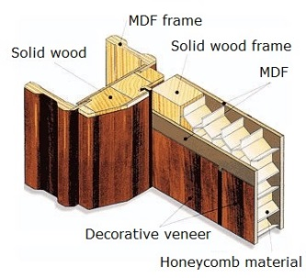

**Εικ. 1.68. Κυψελωτό υλικό ως εσωτερικό υλικό πληρώσεως πορτών [33]**

### 2.5.4.4. DendroLight

*DendrolLight* σαν υλικό θυρών αντιπροσωπεύει μια νέα έννοια στη βιομηχανία. Αποτελείται από το μοναδικό υλικό στον πυρήνα DendroLight που στριμώχνεται ανάμεσα σε δύο στρώματα HDF και στις πλευρές του επενδύεται με παχιά κομμάτια MDF (HDF) (Εικ.1.69.). Το υλικό πυρήνα παρέχει μικρότερο βάρος και καλύτερη ποιότητα 2 από τις πιο σημαντικές ιδιότητες για τους κατασκευαστές θυρών.

|  |  |
| --- | --- |
| DendroLight Door Blank - MaterialDistrict A[34] | Dendrolight Latvija" saņem aizdevumu B[35] |

**Εικ. 1.69. DendroLight® πάνελ πόρτας:** A- κομμάτι πόρτας B- εφαρμογή.

Είχα αναπτύξει και πιστοποιήσει την ιδέα κενής πόρτας πυρκαγιάς 30-λεπτών που έφτασε επίσης στην απόδοση ηχομόνωσης 35 dB. Το δομικό στοιχείο DendroLight (Εικ .1.87.) είναι ένα βελτιωμένο και νέο δομικό υλικό. Είναι ελαφρύ, ισχυρό και φιλικό προς τη φύση και τον άνθρωπο. Αποτελείται από το κυψελοειδές υλικό φραγμού DendroLight, το οποίο στριμώχνεται μεταξύ των στερεών ξύλων ή των στρώσεων κόντρα πλακέ.

Μάθετε περισσότερα για το δομικό στοιχείο *Dendrolight* σε αυτό το [video](https://www.youtube.com/watch?v=DUe42gJ8gzU)

To [Δομικό στοιχείο DendroLight](https://www.youtube.com/watch?v=pxg2RTF7XJc&t=6s) (Εικ.1.70.) είναι μια καλή επιλογή για εκείνους που θέλουν να μειώσουν το χρόνο οικοδόμησης και να μειώσουν το κόστος εργασίας, δεδομένου ότι παρέχει τα κύρια πλεονεκτήματα του υλικού – ελαφρύ (~ 330 kg m-3), υψηλής αντοχής, καλή θερμική και υγιής μόνωση και είναι εύκολα φορητό. Το μήκος σανίδας θα μπορούσε να είναι μέχρι 10 m, Πλάτος μέχρι 1300mm. Το πάχος σανίδας καθορίζεται από την απαραίτητη δομική δύναμη και τις επιθυμητές θερμικές ιδιότητες όπως το θερμικό συντελεστή μετάδοσης (U-value).

|  |  |
| --- | --- |
| WOO205-1 A[36] | Dendrolight Latvija - lightweight wood panels, door blanks and building  systems B[37] |

**Εικ. 1.70. DendroLight® δομικό στοιχείο:**

A- δομικό στοιχείο, B- εφαρμογή.

### 2.5.4.5. Σύνθετα Ξύλου-Πλαστικού

Τα [Σύνθετα Ξύλου-Πλαστικού](https://www.youtube.com/watch?v=j5EE0s7zotE) (WPC) είναι σύνθετα υλικά κατασκευασμένα από ίνες ξύλου/ρινίσματα και θερμοπλαστικά όπως πολυαιθυλένιο (PE), πολυπροπυλένιο (PP), πολυβινυλοχλωρίδιο (PVC) ή άλλα. Τα σύνθετα ξύλου-πλαστικού είναι ακόμα νέα υλικά σε σχέση με τη μακρά ιστορία της φυσικής ξυλείας ως δομικό υλικό. Οι περισσότερες από τις φυσικές και μηχανικές ιδιότητες του WPC εξαρτώνται κυρίως από την αλληλεπίδραση που αναπτύσσεται μεταξύ ξύλου και θερμοπλαστικού υλικού. Αυτό το προϊόν μπορεί να χρησιμοποιηθεί σε καταστρώματα (Εικ.1.71.), να πλαισιώσει τις σανίδες και σε άλλες μορφές για άλλες εφαρμογές.

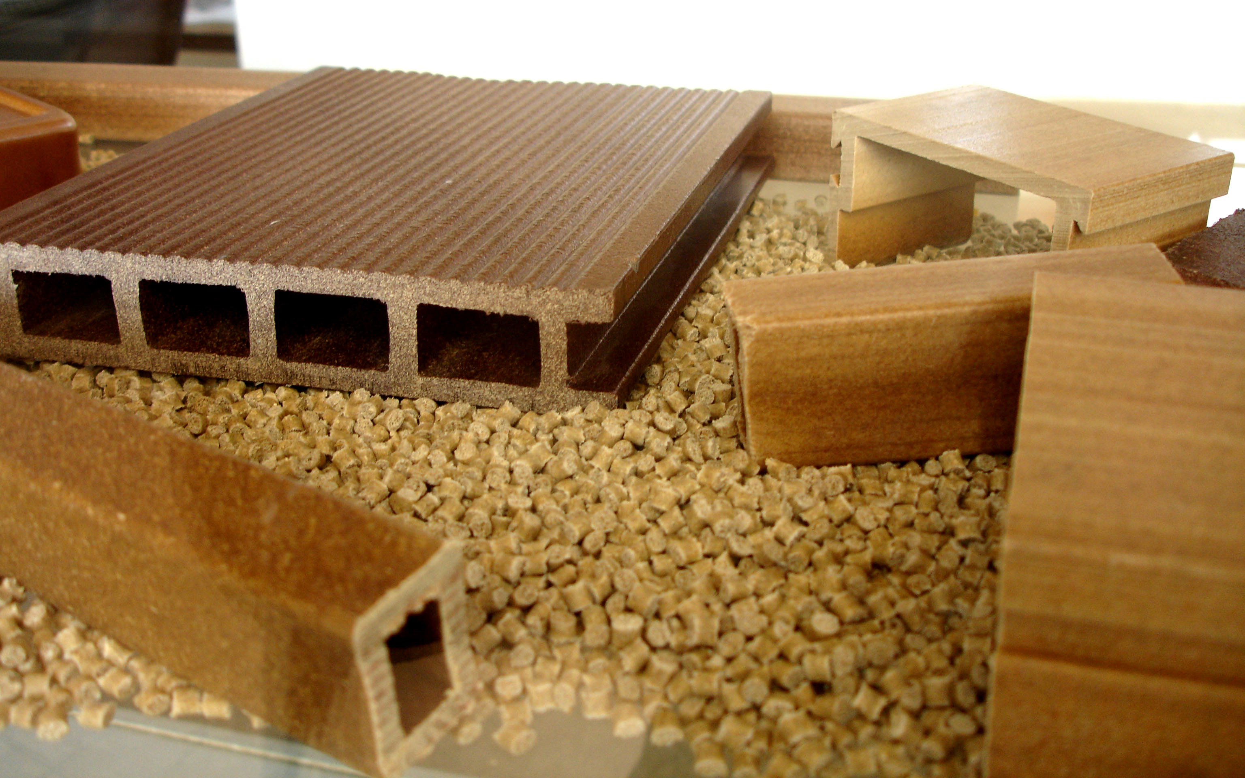

**Εικ. 1.71. Σύνθετα Ξύλου-Πλαστικού** [38]

### 2.5.4.6. Δομική Σύνθετη Ξυλεία (SCL)

Δομική σύνθετη ξυλεία (SCL), η οποία περιλαμβάνει τοποθετημένη σε στρώματα ξυλεία καπλαμάδων (LVL), παράλληλη ξυλεία (PSL), τοποθετημένη σε στρώματα ξυλεία(LSL) και oriented strand ξυλεία (OSL), είναι μια οικογένεια των κατασκευασμένων προϊόντων ξύλου που δημιουργήθηκε από στρώματα αποξηραμένα και βαθμολογημένους καπλαμάδες, σκέλη ή νιφάδες με ανθεκτική στην υγρασία κόλλα σε όγκους υλικού γνωστού ως πρίσματα, τα οποία στη συνέχεια πριονίζονται σε καθορισμένα μεγέθη. Στην SCL, οι ίνες κάθε στρώματος καπλαμά ή νιφάδες "τρέχουν" κυρίως προς την ίδια κατεύθυνση. Τα προϊόντα που προκύπτουν υπερτερούν της συμβατικής ξυλείας όταν τους ασκούνται φορτία στην επίπεδη πλευρά ή στις άκρες. Το SCL είναι ένα στερεό, ιδιαίτερα προβλέψιμο, και ομοιόμορφο κατασκευασμένο ξύλινο προϊόν που πριονίζεται σε μεγέθη και είναι ουσιαστικά απαλλαγμένο από τη στρέβλωση και το διαχωρισμό.

### 2.5.4.7. Παράλληλων σειρών ξυλεία

Η [Παράλληλων σειρών ξυλεία](https://www.youtube.com/watch?v=NlXbBRKAX9E) (PSL) κατασκευάζεται από τους καπλαμάδες που κόβονται σε μακριές σειρές που τοποθετούνται παράλληλα και που συνδέονται με μια κόλλα για να διαμορφώσουν το τελειωμένο δομικό τμήμα. Όπως και τα LVL και glulam, αυτό το προϊόν χρησιμοποιείται για τις εφαρμογές ακτινών και επιγραφών όπου υψηλή αντοχή κάμψης απαιτείται. Το PSL χρησιμοποιείται επίσης συχνά σε στύλους. Παράλληλων σειρών ξυλεία (PSL) γνωστή ως Parallam (Εικ.1.72.Α) είναι προϊόν που κατασκευάζεται από λωρίδες καπλαμά πάχους περίπου 3 mm και πλάτους 15 mm. Ο λόγος μήκους προς πάχος των σειρών στο PSL είναι περίπου 300. Η φαινολική ρητίνη χρησιμοποιείται για να συνδέσει τις μεμονωμένες λωρίδες καπλαμάδων. Οι λωρίδες μπορούν να έχουν μήκος έως 2,6 m, πριν οι λωρίδες συνδυαστούν με τα μεμονωμένα άκρα τους μετατοπισμένα και με ίνες προσανατολισμένες κυρίως παράλληλα προς τον κύριο άξονα της δοκού. Σε συνεχή πίεση οι λωρίδες καπλαμά πιέζονται για να σχηματίσουν μια ατελείωτη δέσμη. Η παράλληλων σειρών ξυλεία έχει σχεδιαστεί για να χρησιμοποιείται σε δομές(Εικ .1.72.Β) με μεγάλες ελεύθερες εκτάσεις. Προκειμένου να ληφθούν τα συστατικά με τις μεγάλες διατομές, τα PSL μπορούν να συνδεθούν από κοινού[39].

|  |  |
| --- | --- |
| A[40] | B[41] |

**Εικ. 1.72. Παράλληλων σειρών Ξυλεία** A- PSL υλικό, B- εφαρμογή.

### 2.5.4.8. Τοποθετημένες σε στρώματα σειρές Ξυλείας (LSL)

Η τοποθετημένη σε στρώματα σειρές ξυλείας γνωστή ως [TimberStrand](https://www.youtube.com/watch?v=Dt9owR_CY4I&t=291s)® (Εικ.1.73.A) είναι κατασκευασμένη από ξύλινες λωρίδες νιφάδων ξύλου που έχουν αναλογία μήκους προς πάχος περίπου 150. Σε συνδυασμό με μια κόλλα, οι σειρές-κομμάτια προσανατολίζονται και διαμορφώνονται σε ένα μεγάλο χαλί ή μπιγέτα και πιέζονται. Η δέσμη LSL έχει σχεδιαστεί για να μειώνει το χρόνο εγκατάστασης και να παρέχει μια λύση ενός τεμαχίου για μια ποικιλία οικιακών εφαρμογών (Εικ.1.73.Β) σε δάπεδα και στέγες[42]

|  |  |
| --- | --- |
| A[43] | B[44] |

**Εικ. 1.73.** Τοποθετημένες σε στρώματα σειρές Ξυλείας A- LSL υλικό,

B- εφαρμογή.

### 2.5.5. Συστήματα δομικών πάνελ

### 2.5.5.1. LIGNATUR

[Lignatur](https://www.youtube.com/watch?v=Xpz5z0A0b4Q) - ένα στοιχείο που συνδυάζει τις περισσότερες λειτουργίες μιας οροφής και μιας στέγης, σε ένα (Εικ .1.74.). Ένα στοιχείο που δεν χρειάζεται υποστηρίγματα, ακόμη και με μεγαλύτερη έκταση, που μονώνει αποτελεσματικά τον ήχο, βελτιώνει την ακουστική του δωματίου και ικανοποιεί αυστηρούς κανονισμούς πυροπροστασίας. Το πλάτος κάλυψης τους είναι 1000 mm, το μέγιστο μήκος είναι 16 m. Τα επιφανειακά στοιχεία για διαστήματα μέχρι 12 m μπορούν να τροποποιηθούν για να προστατευθούν από την άμεση πυρκαγιά ή να αυξηθούν οι ιδιότητες ηχομόνωσης, απορρόφησης ήχου και θερμομόνωσης. Το τυποποιημένο ύψος των πάνελ είναι: 90, 120, 140, 160, 180, 200, 220, 240, 280, 320, 360 ΜΜ.

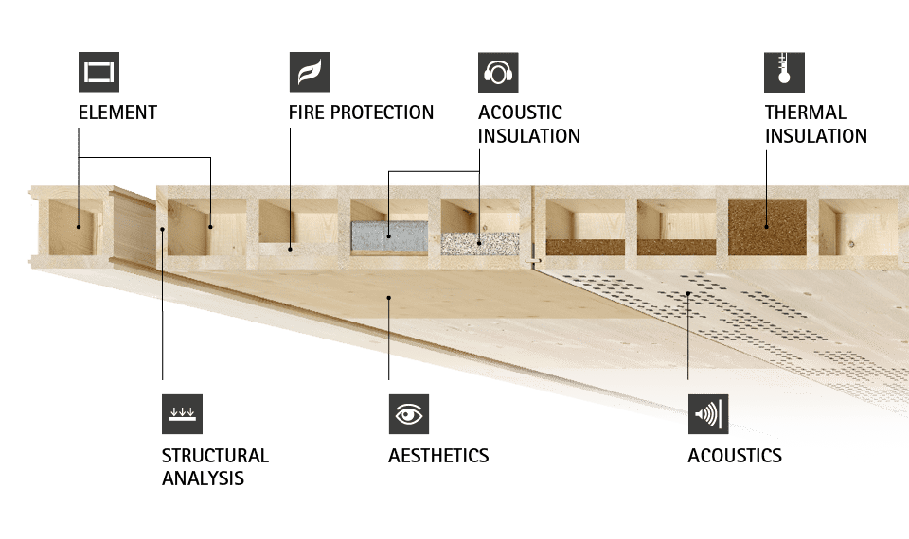

**Εικ. 1.74. Lignatur σύστημα πάνελ** [45]

### 2.5.5.2. Kerto-Ripa®

Αυτό το σύστημα (Εικ.1.75.) είναι ένα ενισχυμένο προκατασκευασμένο σχεδιαστικά σύστημα για στέγη και πατώματα, που αναπτύσσονται από την Metsä Wood. Βασισμένο στα Kerto® LVL S-beam & Kerto® LVL Q-panel τα εξαρτήματα που δέχονται φορτία και η δομική κόλληση επιτρέπουν στα στοιχεία πολύ μεγάλα διαστήματα, μέχρι 25 μέτρα, καθιστώντας δυνατή την αφαίρεση των στηλών και την αύξηση της ευελιξίας του σχεδιασμού. Σύντομος χρόνος τοποθέτησης -μέχρι και 1500m2 της καιρικής προστασίας σε μια ημέρα. Η [Kerto-Ripa](https://www.youtube.com/watch?v=5rqA-UjmpMw) πλάκα κουτιού είναι πέντε φορές ελαφρύτερη σε βάρος από την πλάκα σκυροδέματος TT. Τα σχεδιασμένα Kerto-Ripa στοιχεία μπορούν να είναι και ανοικτής και κλειστής δομής και να μονωθούν για να ταιριάξουν ακριβώς με κάθε απαίτηση κάθε μοναδικής κατασκευής.

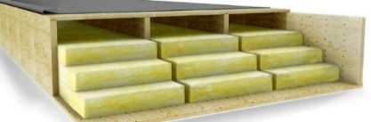

**Εικ. 1.75. Kerto-Ripa σύστημα πάνελ**[46]

### 2.5.5.3. LIGNO

Για τοίχο, οροφή και στέγη η [Lignotrend](https://www.youtube.com/watch?v=Mk4q2idOFko) είναι ο πρώτος κατασκευαστής διασταυρούμενων ελασματοποιημένων στοιχείων ξυλείας που έχει αναπτύξει μια πλήρη γκάμα προϊόντων για όλα τα φέροντα φορτία και μονωτικά εξαρτήματα (Εικ .1.76.). Πιστοποιημένα και τεχνικά εγκεκριμένα προϊόντα εξασφαλίζουν την απαραίτητη ασφάλεια ενός σύγχρονου ξύλινου σπιτιού.

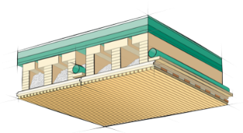

**Εικ. 1.76. LIGNO** [47]

Αυτό είναι μια διαγώνια τοποθετημένη σε στρώματα ξυλεία με τους ιστούς ή ως φέροντα στοιχεία κιβωτίων ή για την εσωτερική ολοκλήρωση ευρέος φάσματος.

### 2.5.5.4. KIELSTEG

[Kielsteg](https://www.youtube.com/watch?v=Xe1L5M8mI9M) (Εικ.1.77.) αποτελείται από φλάντζες κορυφής και πυθμένα από δομική ξυλεία που συνδέεται με πλέγματα από μέλη διάτμησης σχήματος V κατασκευασμένα από κόντρα πλακέ ή OSB. Ένα στοιχείο Kielsteg μπορεί να παραδώσει μια σαφή έκταση 27 μέτρων χωρίς κάτω δοκάρια. Εντυπωσιακό από την άποψη τόσο μηχανική όσο και αισθητική.

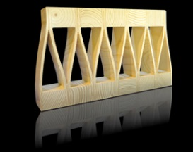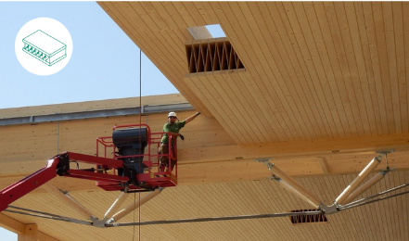

**Εικ. 1.77. KEILSTEG στοιχεία πάνελ[48]**

# ΠΑΡΑΠΟΜΠΕΣ

1. EN 300:2006 Oriented Strand Boards (OSB) – Definitions, classification and specifications.
2. **EN 312:2010 Particleboards. Specifications.**
3. EN 316:2009 Wood fibre boards. Definition, classification and symbols.
4. EN 15804:2012+A1:2013 Sustainability of construction works. Environmental product declarations. Core rules for the product category of construction products.
5. EN 15978:2011 Sustainability of construction works. Assessment of environmental performance of buildings. Calculation method.
6. Gong M. Lumber-Based Mass Timber Products in Construction. Timber Buildings and Sustainability. DOI: 10.5772/intechopen.85808
7. ISO 14025:2006 Environmental labels and declarations — Type III environmental declarations — Principles and procedures.
8. ISO 14040:2006 Environmental management — Life cycle assessment — Principles and framework.
9. ISO 14044:2006 Environmental management — Life cycle assessment — Requirements and guidelines.
10. Kruse K., Venschott D. Eigenschaften und Einsatzpotentiale neuer Holzwerkstoffe im bauwessen, Institut für Holzphysik und mechanische Technologie des Holzes, 2001
11. Wood Handbook, Wood as an Engineering Material. Forest Products Laboratory. General Technical Report FPL-GTR-190. Forest Products Laboratory, USA, 2010., 508 p.

1. <https://www.swedishwood.com/wood-facts/about-wood/wood-and-the-environment/the-forest-and-sustainable-forestry/>
2. <https://www.swedishwood.com/sustainability/the-forest-and-the-climate/>
3. <http://www.fao.org/3/w3722E/w3722e05.htm>
4. <https://www.forestindustries.fi/statistics/forest-resources-and-wood-raw-material/>
5. <https://www.climatechangepost.com/greece/forestry-and-peatlands/>
6. <https://www.zm.gov.lv/public/ck/files/ZM/mezhi/skaitlifakti_ENG20.pdf>
7. <http://www.fao.org/forestry/country/57478/en/esp/>
8. [www.fsc.org](http://www.fsc.org)
9. <https://www.pefc.org/>
10. [www.unece.org](http://www.unece.org)
11. (<https://ec.europa.eu/environment/forests/timber_regulation.htm>)
12. <https://civildigital.com/fiber-reinforced-concrete/>
13. [www.upb.lv](http://www.upb.lv)
14. [www.iktk.lv](http://www.iktk.lv)
15. <https://www.swedishwood.com/wood-facts/about-wood/wood-and-the-environment/wood-is-a-sustainable-construction-material/>
16. <http://www.treehugger.com/sustainable-product-design/interlocking-cross-laminated-timber-could-use-square-miles-beetle-killed-lumber.html>
17. 7.%20 Neue%20 Holzwerkstoffe%20S.7.1_ 7.12.pdf
18. 7.%20 Neue%20 Holzwerkstoffe%20S.7.1_ 7.12.pdf
19. <https://www.finieris.com/en/products/plywood/raw-plywood/riga-ply>
20. <https://www.woodproducts.fi/metsa-wood-kertor-lvl-qp-beam>
21. <https://www.storaenso.com/en/newsroom/news/2020/6/developing-a-lignin-based-resin-for-plywood>
22. <https://www.woodproducts.fi/content/plywood>
23. <https://www.metsawood.com/global/Products/kerto/Pages/Kerto.aspx>
24. <https://lv.kronospan-express.com/lv>
25. <https://europanels.org/the-wood-based-panel-industry/types-of-wood-based-panels-economic-impact/oriented-strand-board/>
26. <https://www.cewood.com/>
27. <http://www.euroform.co.uk/>
28. <http://steico.eu/>
29. <https://lv.kronospan-express.com/lv>
30. <https://www.woodproducts.fi/content/wood-fibre-board>
31. <https://www.metsawood.com/global/Products/finnjoist/applications/Pages/default.aspx>
32. <https://www.sipsdirect.co.uk/>.
33. <http://www.honeycomb.lv/>
34. <https://materialdistrict.com/material/dendrolight-door-blank/>
35. <https://www.ventasbalss.lv/zinas/ekonomika/271-dendrolight-latvija-sanem-aizdevumu>
36. <https://materialdistrict.com/material/dendrolight-building-block-bb/>
37. <http://dendrolight.lv/en/products/building-systems/>
38. <https://www.aimplas.net/processing-and-prototyping/compounding/wood-plastic-composites/>
39. <https://www.dataholz.eu/en/building-materials/beams-columns/parallel-strand-lumber-psl.htm>
40. <https://www.weyerhaeuser.com/woodproducts/engineered-lumber/parallam-psl/>
41. <https://www.naturallywood.com/products/parallel-strand-lumber/>
42. <https://www.apawood.org/structural-composite-lumber>
43. <https://www.weyerhaeuser.com/woodproducts/engineered-lumber/timberstrand-lsl/timberstrand-lsl-beams/>
44. <https://www.weyerhaeuser.com/woodproducts/engineered-lumber/timberstrand-lsl/>
45. <https://www.lignatur.ch/en/product>
46. <https://www.metsawood.com/global/Products/kerto/applications/Pages/Wood-elements.aspx>
47. <https://www.lignotrend.de/home/>
48. http://www.kielsteg.at/was-ist-kielsteg/